Конструирование

Ожидаемые результату по конструированию к концу пятого года
- У детей расширяются знания и представления о конструируемых объектах.
- Расширяются представления о деятельности людей, связанных со строительством, созданием техники, предметов, вещей.
- Дети учатся анализировать постройки, конструкции, рисунки.
- У детей формируются представления о строительных деталях, их названиях и свойствах (форма, величина, устойчивость, способы соединения, крепления).
- Дети учатся преобразовывать постройки по разным параметрам, сооружать по словесной инструкции.
- Совершенствуются конструктивные навыки (комбинируют детали, сочетают по форме, по-разному соединяют, накладывая, приставляя, экспериментируя с ними).
- Развиваются навыки пространственной ориентации (спереди, сзади, внутри и пр.).
- Дети создают постройки по индивидуальному и совместному замыслу и играют с ними.
- Развивается творчество, изобретательство.
- Формируется эстетический вкус в гармоничном сочетании элементов при оформлении построек, поделок.
- Дети упражняются в изготовлении простых плоских игрушек из бумажных полос способом складывания их пополам и оформления вырезанными бумажными элементами.
- Учатся мастерить элементарные игрушки оригами.
- Упражняются в изготовлении поделок из бросового (коробки) и природного материала.
- Учатся пользоваться ножницами, клеем.
- Развивается деловое и игровое общение детей.
Дети приучаются к аккуратности в работе и порядку.

1.Конструирование постройки по схеме.

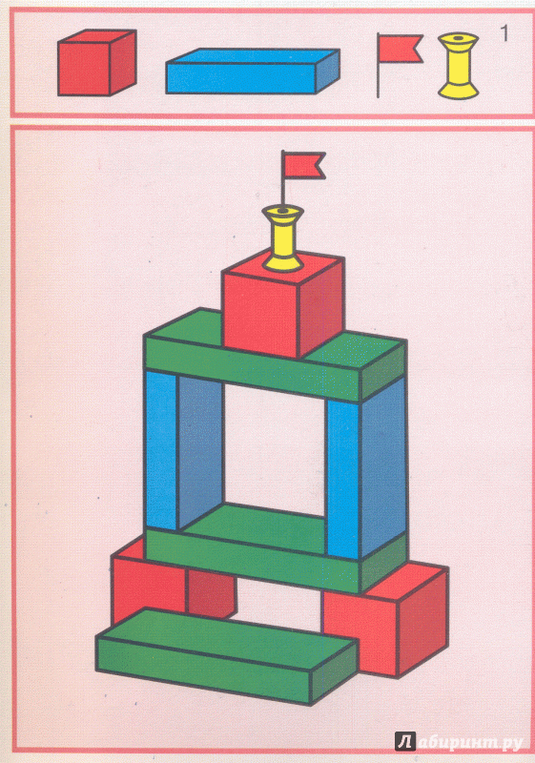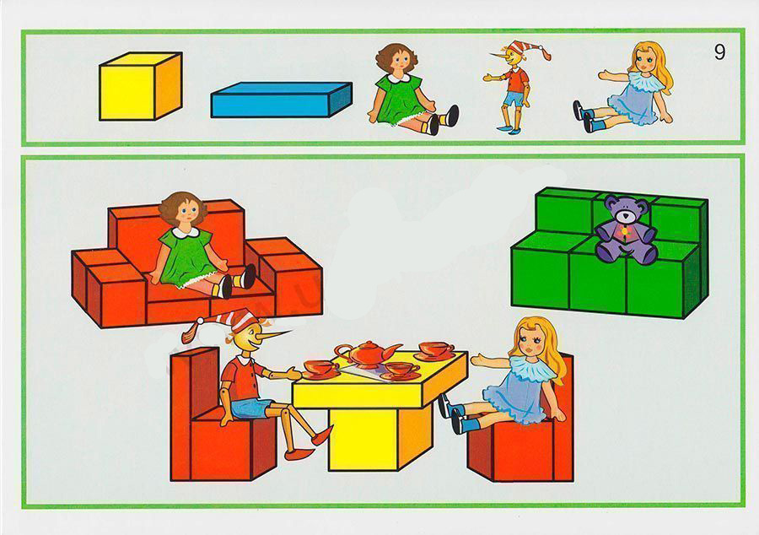

Материал: схема постройки, конструктор .
Вопросы:
-Какая деталь лежит в основании постройки?
- Какая деталь поставлена на основание?
- Что находится на верху постройки?

Задание: Ребенку предлагается рассмотреть схему постройки, выполнить постройку по этой схеме

2.Умение строить разные конструкции одного и того же объекта
Конструирование домов для сказочных героев.
Материалы: мелкий конструктор
Задание: Ребенку предлагается построить дома для сказочных героев: один дом для Колобка, другой дом для Медвежонка (он живет на первом этаже) и для Лисички-сестрички (она живет на втором этаже этого дома)

3.Умение складывать квадратные и прямоугольные листы разными способами
Дидактические игры, упражнения
Складывание квадратных и прямоугольных листов разными способами (по диагонали, пополам, вдоль, поперек).
Материалы: 2 квадрата, 2 прямоугольника
Задание: Ребенку предлагается:
- сложи квадратный лист от уголка к уголку;
- сложи квадратный лист пополам;
- сложи прямоугольный лист пополам вдоль;
- сложи прямоугольный лист пополам и поперек

«Пчелка из бумаги» | Учить аккуратно вырезать детали изделия и развивать внимание, аккуратность.
«Черепаха из бумаги» | Формировать навыки складывания фигурок из бумаги; развивать ловкость, внимание

Схема конструирования пчелы .
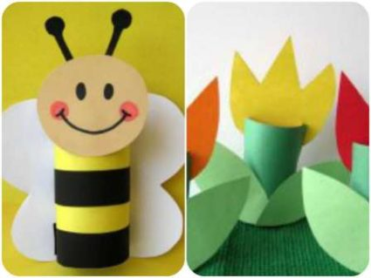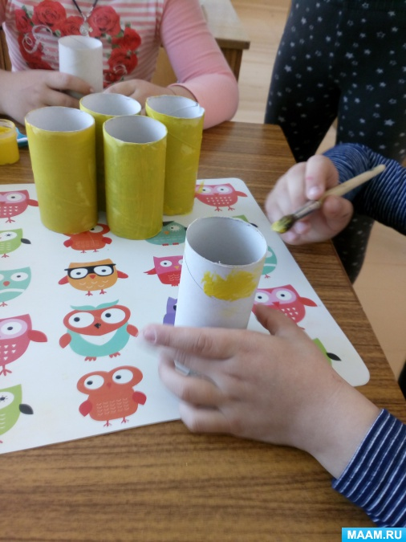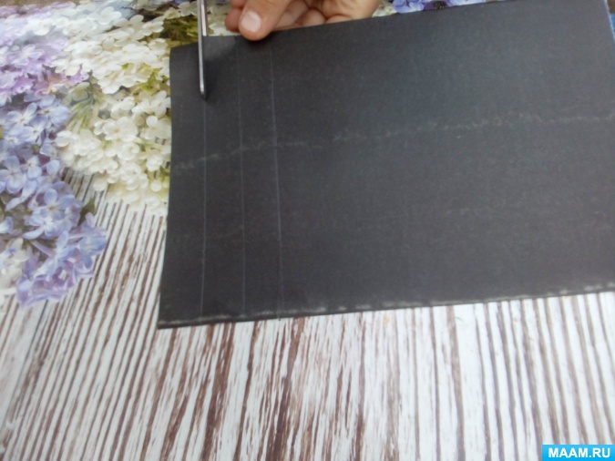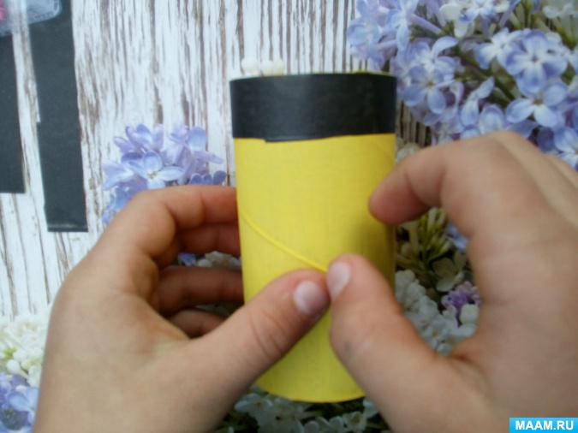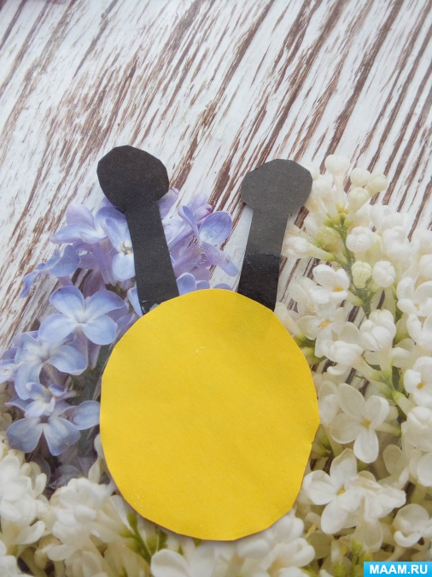
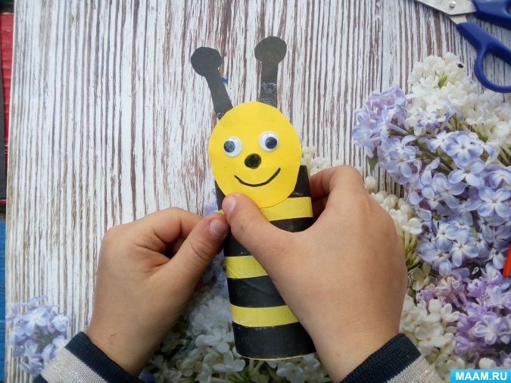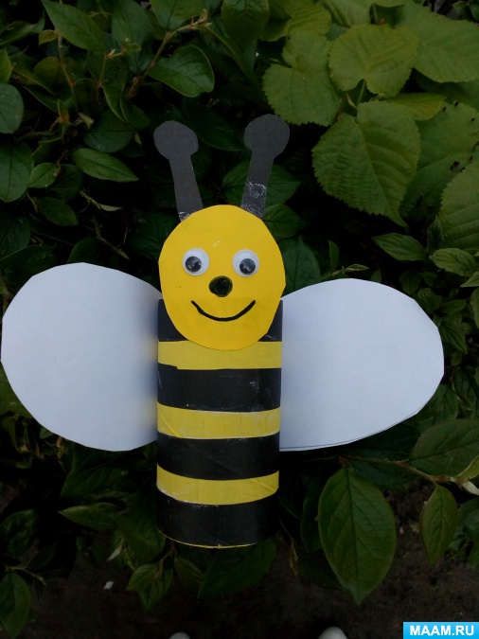

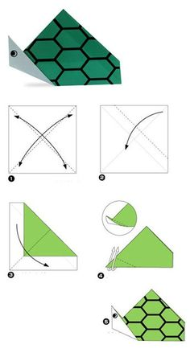

Схема конструирования черепахи.

